

**实 训 报 告**

填写本次实训选的项目名称。注意和任务书项目名称一致

**实践环节：** 程序设计方法实训

**项目名称：**XXXXXXX系统的设计与实现

**学 院：** 软件学院

中文：黑体小三

英文和数字：小三Times New Roman

学号使用长学号。

横线右对齐，内容中轴对齐

**专业班级：** 软件工程23-0X·

**学 号：**

**学生姓名：**

**指导教师：**

**学年学期：** 2023-2024学年第2学期

封面无页码

目 录

“目录”两字三号黑体居中，1.5倍行距

虚线和页码：小四Times New Roman

目录中一级标题显示四号黑体，1.5倍行距

1 系统需求分析 1

目录中二级标题显示四号宋体，1.5倍行距

1.1 系统功能需求分析 1

1.1.1 ********** 1

1.1.2 1

1.2 系统非功能需求分析 1

2 系统设计 2

2.1 系统功能模块划分 2

2.2 数据库设计 2

2.3 类和接口设计 2

3 ****（例如：系统实现） 3

3.1 ********* 3

3.2 ********* 3

3.3 ********* 3

4 系统测试 5

5 实训总结 6

目录无页码

# 1 系统需求分析

1. 一级标题：黑体、三号、1.5倍行距，段前段后为0，序号和标题之间空一个中文空格（英文两个空格）。
2. 二级标题：黑体、小三号、1.5倍行距，段前段后为0，序号和标题之间空一个中文空格（英文两个空格）。
3. 三级标题：黑体、四号、1.5倍行距，段前段后为0，序号和标题之间空一个中文空格（英文两个空格）。
4. 正文：中文：宋体，英文和数字：Times New Roman；小四、1.5倍行距，首行缩进2字符。
5. 每一章需另起一页。
6. 表、图序号分章节按顺序标注。（例，第3章的第2个表为：表3-2）
7. 正文字数不少于5000字。系统实现部分可以添加系统运行截图、部分核心源代码来辅助说明，但不宜过多，尤其注意不要连续粘贴大段代码。

************************************************************************************************

## 1.1 系统功能需求分析

*****************************************************************************************************************************

### 1.1.1 **********

*******************************************************************************************************************************。

1. 表名和表首行无缩进居中。表名位于表上方，表名加粗。
2. 表名和表：中文：宋体，英文和数字：Times New Roman，五号，1.5倍行距。
3. 表序按章单独编序，如：表1-1，表序必须连续，不得重复或跳跃
4. 表格要求全线
5. 必须在文中引用，如表x-X所示。

### 1.1.2

***************************************************************************************************************************************************如表1-1所示。

**表1-1 SQL标准的发展进程**

|  |  |  |
| --- | --- | --- |
| 标准 | 大致页数 | 发布日期 |
| SQL/86 |  | 1986年10月 |
| SQL/89（FIPS 127_1） | 120页 | 1989年 |
| SQL/92 | 622页 | 1992年 |
| SQL/99 | 1700页 | 1999年 |
| SQL/2003 | 3600页 | 2003年 |

## 1.2 系统非功能需求分析

***********************************************************************************************************************************************************************************************************************

正文页码用阿拉伯页码从第1章开始标识。Times new Roman，小5

# 2 系统设计

*******************************************************************************。

## 2.1 系统功能模块划分

1. 图和图名首行无缩进居中。
2. 图名五号宋体和Times New Roman，加粗，1.5倍行距，位于图下方
3. 图中内容五号楷体_GB2312和Times New Roman，单倍行距。
4. 图要在上下文中引用。

**********************************************************************************。

## 2.2 数据库设计

**********************************************************************如图2-1所示。

用户1

用户2

用户3

视图1

视图2

基本表1

基本表2

基本表3

基本表4

存储文件1

存储文件2

存储文件3

SQL

外模式

模式

内模式

**图2-1 SQL体系结构**

## 2.3 类和接口设计

# 3 ****（例如：系统实现）

**************************************************************************

## 3.1 *********

*************************************************************************************如图3-1所示。

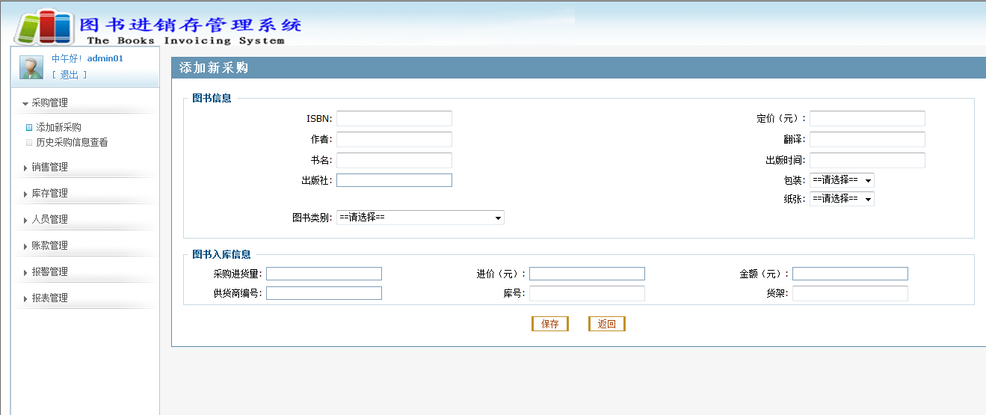

**图3-1 添加新采购页面**

## 3.2 *********

************************************************************************************。

## 3.3 *********

************************************************************************************。

图书ISBN号的信息校验包括是否为数字、字数是否是10位和是否重复的校验，关键代码如下。

正文中如出现代码，字体应为五号Times New Roman，单倍行距。

//检测输入的图书ISBn编号是否重复

function checkIsbn(){

var isbn=$('#isbn').val();

//判断输入是否为数字

var pattern1 = /^1[358][0-9]{9}$/;

if(isbn!=""){

if(!isNaN(isbn)){

$.ajax({

url:"purchaseOrder.do",

type:'post',

data:{method:'checkIsbn',isbn:isbn},

dataType:'html',

success:function(data){

$('#isbnError').empty();

$('#isbnError').html(data);

}

});

}else{

alert("必须为数字");

$('#isbn').val("");

}

# 4 系统测试

# 5 实训总结